SkyWalker Wave device driver Porting Guide for WINCE

Version 0.0

Shmt Co., Ltd.

REVISION HISTORY PAGE

Issue | Rev No. | Originator | Details of Change | Date
1 | 0.0 | YTYANG | Initial Version | 2006-10-09

Technical documents for WinCE5.0 eBoot and Kernel porting

Copyright © 2006 Shmt Limited. All rights reserved.

Confidentiality Status
This document is NOT OPEN ACCESS. The distribution is restricted to certified company.
This document is CONFIDENTIAL.

Feedback on this document
If you have any comments on this document, please contact your channel to our company.

Shmt Web address
http://www.shmt.com

Contents

1. INTRODUCE 7
2. OVERVIEW 7
2.1. Coding convection 7
2.2. Block Diagram 7
2.3. Feature 7
2.4. Data/Control Path for Audio Codec 7
DRIVER HIERARCHY 8
2.5. File HIERARCHY 8
2.6. Module HIERARCHY 9
3. DRIVER PORTING POINT 9
3.1. WINCE Driver interface 9
3.1.1. Waveform function to be implemented 9
3.1.2. Waverform out message to be implemented 9
3.1.3. Audio mixer message to be implemented 10
3.2. WINCE Driver config files 10
3.2.1. WINCE REG file configuration 10
3.2.2. WINCE BIB file configuration 10
3.3. L3 interface device 10
3.4. IIS data transfer device 10
3.5. DMA(Direct memory access) device 11
3.6. INTC(interrupt controller) device 11
3.7. WAVEFORM mixer device 11
4. PORTING CHECK List 11
4.1. WINCE Driver interface procedure 11
4.2. Hardware device interface procedure 11
5. NOTICE 11
5.1. IIS clock control 11
5.2. IIS FIFO error control 11

Figures

[Fig - 1] FirmWare S/W Hierarchy 8

Tables

오류! 그림 목차 항목을 찾을 수 없습니다.

INTRODUCE

본 문서는 상화마이크로텍의 navigation용 전용 칩 SkyWalker의 WINCE 용 Waveform device driver의 porting에 대해서만 다룬다.

OVERVIEW

이장에서는 SkyWalker용 WINCE waveform device driver의 개요에 대해서 설명한다. 사용하는 Audio codec은 Philps 사의 UDA1341TS를 사용한다. 데이터 인터페이스는 “IIS”를 사용하며, 컨트롤 인터페이스는 UDA1341TS의 “L3 interface”를 사용한다.

Coding convection

현재는 Microsoft 의 코딩규약을 준수한다.

Block Diagram

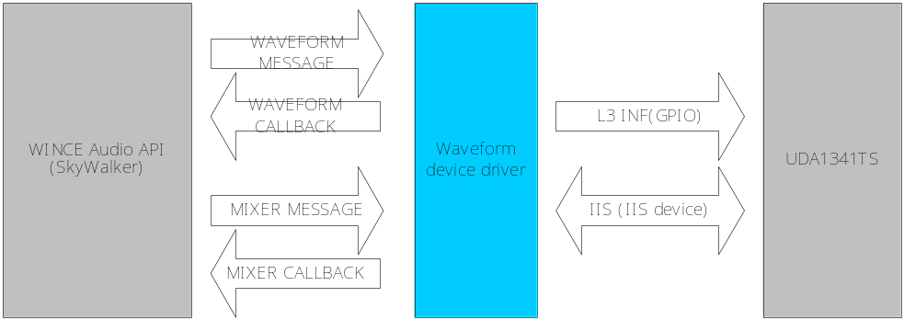
그림 1

Feature

- 2Ch Streo/Mono Wave out
- 32/44.1/48Khz sample rate
- 16/18/20bits data format
- SW waveform mixer

Data/Control Path for Audio Codec

- Control interface : L3 interface format(GPIO)
- Data interface: IIS format (IIS device with DMA(2??channel))

DRIVER HIERARCHY

Audio device hierarchy는 크게 file과 module hierarchy로 나누어서 설명한다. File hierarchy에서는 파일/디렉터리 구조와 그의미에 대해서, 그리고 module hierarchy에서는 software 모듈에 구조에 대해서 설명한다.

File HIERARCHY
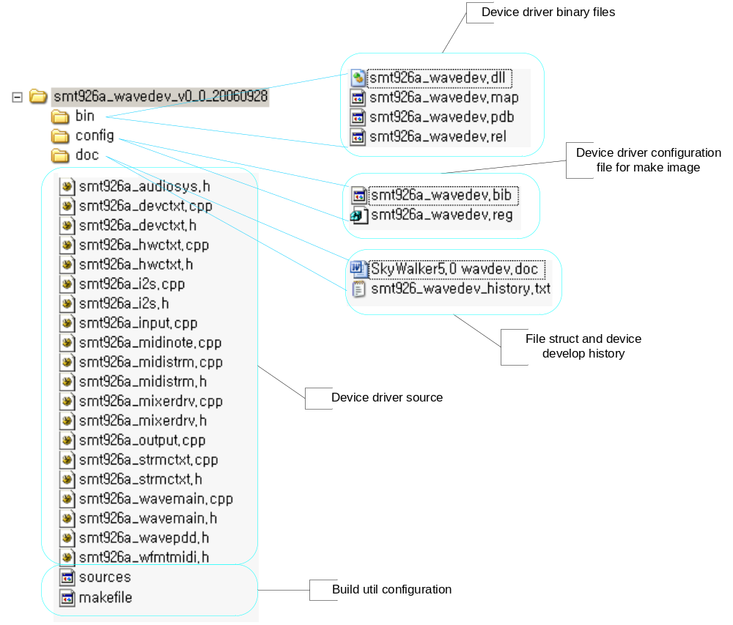

오디오 device driver는 monolithic 구조로 설계되어 있으며, 파일/디렉토리 구조는 위의 그림과 같이, Device driver 소스, 빌드 설정파일, wince 이미지 설정파일, 바이너리, 그리고 소스 설명 문서, 5개 항목으로 나뉘어져 있다.

Module HIERARCHY

Audio device driver는 monolithic구조의 device driver이며, 크게 스트림 모듈, 디바이스 모듈, WINCE 인터페이스 모듈로 나뉘며, 아래와 같은 모듈형태를 갖는다.

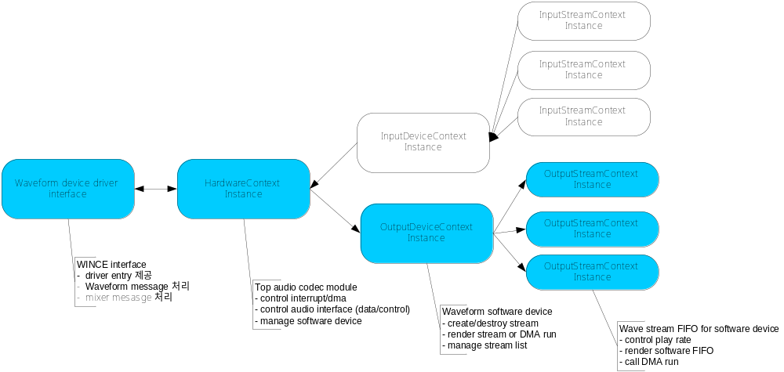

DRIVER PORTING POINT

WINCE Driver interface

Audio waveform device driver 인터페이스는 크게 구현 function 과 waveform message와 mixer message로 나뉘며, 구현해야 할 포팅 포인트는 function과 message이다. 즉 각각의 interface function를 구현해주어야 하며, 특히 IOControl에서 waveform message와 mixer message는 구현을 해야한다.

Waveform function to be implemented

- WAV_IOControl
- WAV_Init
- WAV_Deinit
- WAV_Open
- WAV_Close
- WAV_Read
- WAV_Write
- WAV_Seek
- WAV_PowerUp
- WAV_PowerDown

Waverform out message to be implemented

- WODM_BREAKLOOP
- WODM_CLOSE
- WODM_GETDEVCAPS
- WODM_GETNUMDEVS
- WODM_GETPITCH
- WODM_GETPLAYBACKRATE
- WODM_GETPOS
- WODM_GETVOLUME
- WODM_OPEN
- WODM_PAUSE
- WODM_PREPARE
- WODM_RESET
- WODM_SETPITCH
- WODM_SETPLAYBACKRATE
- WODM_SETVOLUME
- WODM_UNPREPARE
- WODM_WRITE

Audio mixer message to be implemented

- MXDM_CLOSE
- MXDM_GETCONTROLDETAILS
- MXDM_GETDEVCAPS
- MXDM_GETLINECONTROLS
- MXDM_GETLINEINFO
- MXDM_GETNUMDEVS
- MXDM_INIT
- MXDM_OPEN
- MXDM_SETCONTROLDETAILS

WINCE Driver config files

Device driver를 사용하기 위해 registry 파일과 BIB에 설정을 해야. WINCE make image시 nk.bin 또는 nk.nb0에 적절히 포함이 된다. 아래는 각각 파일의 설정 방법이다.

WINCE REG file configuration

[HKEY_LOCAL_MACHINE\Drivers\BuiltIn\Audio]
"Prefix"="WAV"
"Dll"="smt926a_wavedev.dll"
"Index"=dword:1
"Order"=dword:0

WINCE BIB file configuration

smt926a_wavedev.dll $(_FLATRELEASEDIR)\smt926a_wavedev.dll NK SH

L3 interface device

- write data
- write address

IIS data transfer device

- select IIS bus mode or MSB Left justified IIS bus mode
- check IIS FIFO underrun/overrun

DMA(Direct memory access) device

- Source address
- IIS DMA run option
- interrupt mode setting

INTC(interrupt controller) device

- IIS status interrupt
- IIS DMA status interrupt

WAVEFORM HW mixer device

- audio codec의 hardware mix 기능을 지원하기 위함 현재는 필요 없음

PORTING CHECK List

WINCE Driver interface procedure

0. check WINCE hardware register and audio DMA memory mapping
1. check WINCE waveform device driver interface implementation
2. check WINCE waveform/mixer message process implementation
3. check WINCE REG/BIB file config

Hardware device interface procedure

0. check all hardware block control enable status
1. check L3 inteface control and get Audio codec identify
2. check IIS setting(DMA/INT/clock)

NOTICE

